Bài tập linux lab1
- Thao tác với tài khoản sudoer
- Thanh Launcher góc trái màn hình gồm các shortcut tới chương trình gì? Các chương trình đó dùng để làm gì?
Bao gồm: firefox, file, AppCenter, Help,Trush
- Dùng nút Dash để mở chương trình quản lý Files. Ghi lại các thư mục hiển thị đầu tiên. Đường dẫn tuyệt đối tới các thư mục đó là gì?
Desktop,Documents, Downloads, Music, Pictures, Public, snap, templates, Videos

Đường dẫn:
- /home/tranvanhoang/Desktop
- /home/tranvanhoang/Documents
- /home/tranvanhoang/Downloads
- /home/tranvanhoang/Musice
- /home/tranvanhoang/Pictures
- /home/tranvanhoang/Public
- /home/tranvanhoang/snap
- /home/tranvanhoang/templates
- /home/tranvanhoang/Videos
- Em hãy ghim shortcut mở chương trình Files vào thanh Launcher để dễ truy cập sau này. Dịch chuyển shortcut đó tới vị trí ngay dưới nút Dash.
Đã gim file vào Launcher
- Trong Files, mở phần Computer, thì khi đó sẽ hiển thị các thư mục gì? Đường dẫn tuyệt đối tới các thư mục đó là như thế nào?
Bao gồm các thư mục có đường dẫn sau: /bin, /boot, /dev, /etc/, /home, /lib, /lib64, /media, /mnt, /opt, /proc, /root, /run, /sbin, /snap, /srv, /sys, /tmp, /usr, /var,
- Với mỗi thư mục trực thuộc trong Computer, em hãy mở thư mục, tạo file TaiLieu.docx trong thư mục đó.
- Thư mục nào tạo được?
/home, /media, /tmp.
- Thư mục nào không tạo được? Ubuntu thể hiện điều đó như thế nào?
Các thư mục còn lại trong câu trả lời câu 4, tất cả đều báo lỗi : “Permission denied”.
- Hãy xem trong thư mục /home/<tài khoản của em> có nội dung gì? Có giống với các thư mục trong Home hay khi mở Files không?
Bao gồm : Desktop,Documents, Downloads, Music, Pictures, Public, snap, templates, Videos. Giống hệt khi mở file lên.
- Mở chương trình quản trị Account để tạo tài khoản mới tên là user01. Loại tài khoản là Standard User.

Mở setting => system => users => add user => nhập thông tin tài khoản(tranvanhoang01), chọn set password => add

- Dùng Dash để mở chương trình Terminal. Ghim Terminal vào thanh Launcher vào vị trí dưới chương trình Files. Dùng phím tắt Ctrl + Alt + T để mở Terminal.

Đã mở bằng tổ hơp phím Ctrl + Alt + t thành công

- Mở cửa sổ Terminal rồi chuyển màu chữ thành màu đỏ và màu nền thành màu vàng. Chuyển mức độ trong suốt (Transparent) của Terminal thành 50%. 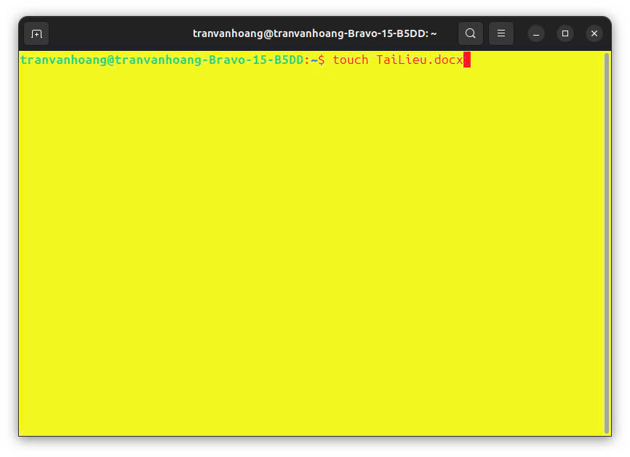
Chuyển đổi nền Terminal thành dạng hình ảnh (có được không?).

Không thể chuyển sang dạng ảnh nếu không cài thêm các công cụ hỗ trợ khac

- Tùy chỉnh để có màn hình Ubuntu Desktop đủ rộng (toàn màn hình). Sau khi đã chuyển Full Screen thì chuyển sang chế độ Exclusive Mode (toàn màn hình triệt để - dùng menu View trên VMWare) và chuyển trở lại bằng cách ấn phím Control + Alt. Tìm phần settings để desktop không tự lock sau 5 phút.
- Vì em dùng hệ điều hành cài song song nên đã full màn hình

- Thao tác với tài khoản root
- Xem lại bài giảng LT để có thể activate tài khoản root. Chuyển sang tài khoản root bằng lệnh su root hoặc sudo su, sudo -i
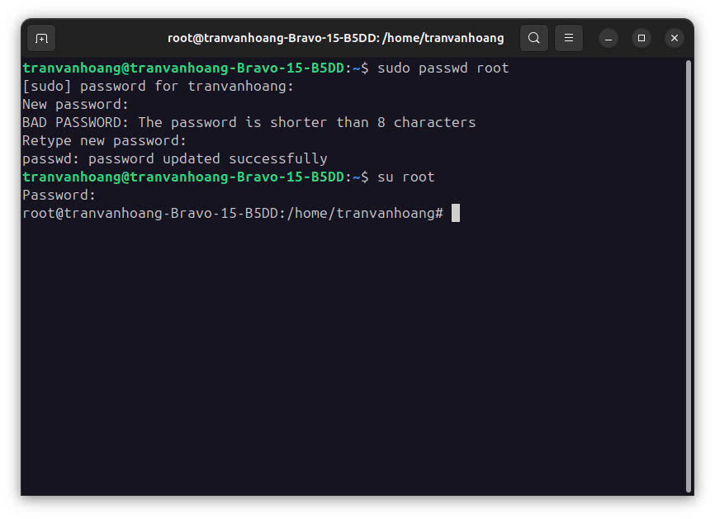

- Đăng nhập sang tài khoản user01 em vừa tạo ở trên
- Điều chỉnh ngày giờ hệ thống. Có thực hiện được hay không?
Vì không có quyền sudo(admin) nên không thể thay đổi ngày giờ hệ thống được.

- Dùng tài khoản này để điều chỉnh các thông tin hệ thống có được hay không?
Vì không phải quyền sudo(admin) nên không có quyền điều chỉnh thông tin hệ thống, khi điều chỉnh cần mật khẩu của admin.

- Dùng tài khoản này để cài đặt/gỡ bỏ các chương trình?
Vì không phải quyền sudo(admin) nên không có quyền cài đặt hay gỡ bỏ chương trình , không được phép khi không phải admin.

- Dùng tài khoản này để thêm một tài khoản khác?
Tài khoản user01 không thể thêm một tài khoản khác vì không phải tài khoản admin (sudo).

- Làm quen với hệ thống phím tắt của Ubuntu
Ở giao diện Desktop, ấn và giữ phím Windows để hiển thị gợi ý về phím tắt. Ghi lại nội dung các phím tắt này. (Phím Super là phím Windows).
Các phím tắt :
Alt + F7 : di chuyển của sổ
Alt +F8 : thay đổi kích thước
Alt + F10:
Alt + F4: đóng cửa sổ,
Window(Super) + tab: chuyển ướng dụng tiếp theo,
Shift + Window + tab: chuyển ứng dụng trước,
Alt + tab/Shift + Alt + tab: chuyển tất cả cửa sổ,
Ctrl + Alt + Down: Chuyển xuống,
Ctrl + Alt + Up: Chuyển lên,
Window + End: Chuyển sang cuối,
Window + Shift + Left: Sang trái,
Window + Shift + Right: Sang phải,
Window + Shift + Up: lên,
Window + Shift + Down: Xuống.
- Dùng phím tắt Ctrl + Alt + F1 -> F6 để chuyển sang giao diện dòng lệnh. Để chuyển về chế độ đồ họa gõ Ctrl + Alt + F7. Đăng nhập vào tài khoản của em ở giao diện dòng lệnh. Thực hiện một vài lệnh như date, cal, ls, ls $HOME, hostname, cat /etc/passwd, cat /etc/group… Thực hiện xem lịch sử lệnh (bằng lệnh history, history 10) và gọi lại các lệnh đã thực hiện (Ctrl +R + một phần của lệnh). Sau đó thoát chế độ dòng lệnh và chuyển về chế độ đồ họa.
Dùng phím tắt Ctrl + Alt + F4 chuyển sang giao diện dòng lệnh:
Sử dụng lệnh date,cal, ls, ls $HOME, hostname:

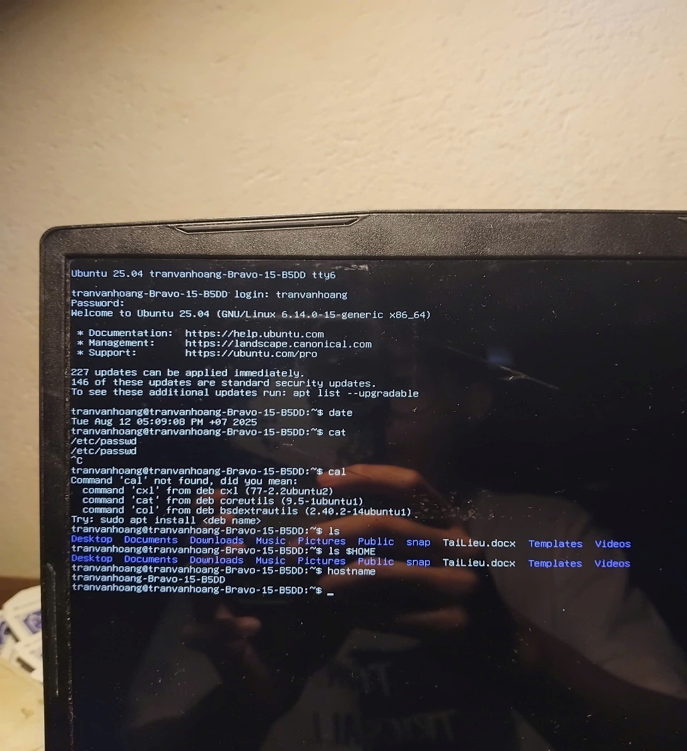

Sử dụng lệnh cat /etc/passwd:
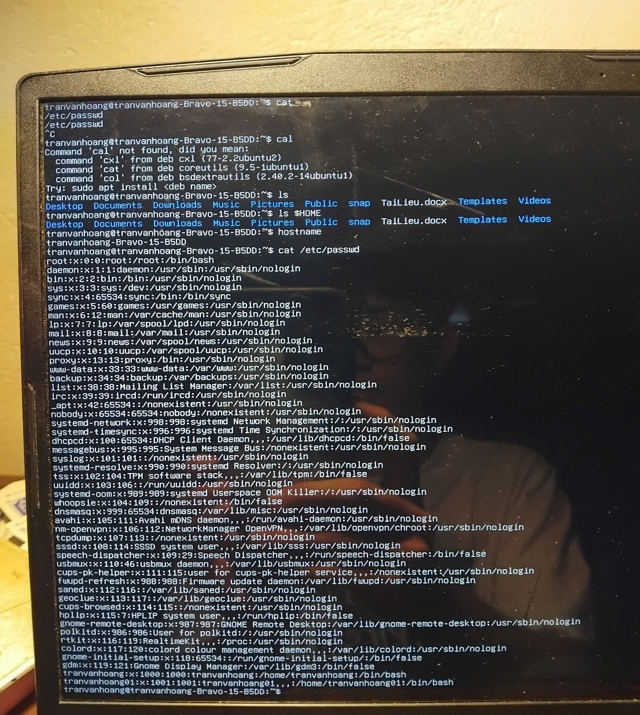
Sử dụng lệnh cat /etc/group
